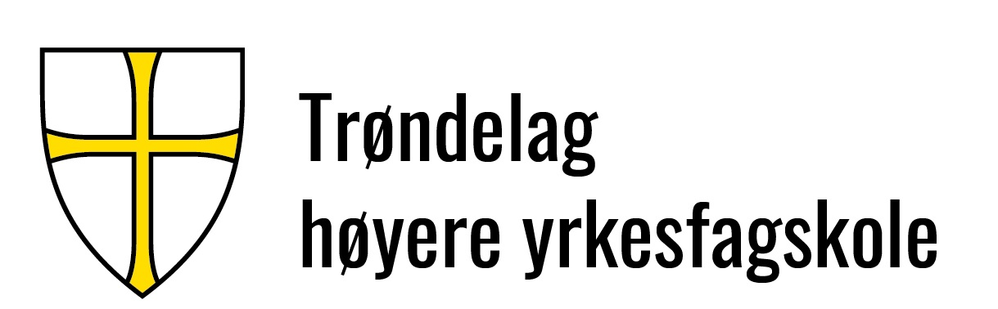 | Dok.id.: L-1.1  Versjon nr.: 2.00 | Arkivnummer:  []
 | Utarbeidet av:  Hans Tore Mikkelsen | Dokumenttype:  Info
 | Godkjent av:  Hans Tore Mikkelsen | Gyldig fra: 25.08.2025  Revideres innen: []
Dokumenttittel:
Info om innhold i L-1 Mål, strategi og politikk (policy) om

Beskrivelse
Informasjonen omhandler innholdet i dokumentmappen L-1 Mål, strategi og politikk for THYF.
Dokumentet referer i tillegg til avsnitt i anvendte opplæringstandarder som omhandler lederskap og forpliktelse, samt politikk vedtatt av styret i THYF.
Innholdet i dokumentmappen omfatter:
- Styrings- og strategidokument
- Delstrategi for THYFs fagområder
- Dokumenter som beskriver målstyring ved THYF
- Etiske regler vedtatt av eier (Trøndelag fylkeskommune)

Det henvises til følgende opplæringsstandarder:
- NS-ISO 21001:2025 kapittel 5.1 Lederskap og forpliktelse
- NS-ISO 21001:2025 kapittel 5.2 Policy
- NS-ISO 21001:2025 kapittel 6.2 Utdanningsorganisasjonens mål og planlegging for å oppnå dem

